IZVORI GRABOVAC I CRNO VRILO

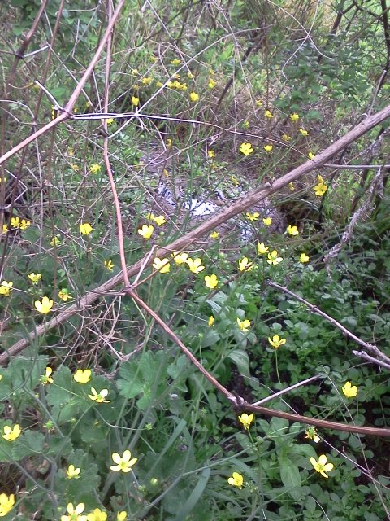
Izvor Crno vrilo nalazi se u ramljanskom polju uz sami tok rječice Vrba.

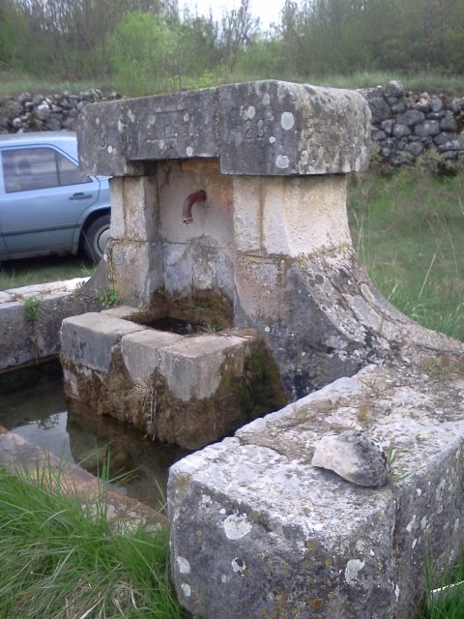
Na granici između sela Ramljane i Crivac nalazi se izvor Grabovac

Fotografije snimila i slike objasnila učenica osmog razreda Anđela Samardžić,
MŠ Bračević-Vrba, školske godine 2010.72011.

